إرشادات من أجل إدخال أنظمة وتكنولوجيات وتطبيقات جديدة
للإذاعة التلفزيونية الرقمية للأرض (DTTB) في الخدمة الإذاعية

التوصيـة ITU-R BT.2144-0
(2022/05)
السلسلة BT
الخدمة الإذاعية (التلفزيونية)

تمهيـد
يضطلع قطاع الاتصالات الراديوية بدور يتمثل في تأمين الترشيد والإنصاف والفعالية والاقتصاد في استعمال طيف الترددات الراديوية في جميع خدمات الاتصالات الراديوية، بما فيها الخدمات الساتلية، وإجراء دراسات دون تحديد لمدى الترددات، تكون أساساً لإعداد التوصيات واعتمادها.
ويؤدي قطاع الاتصالات الراديوية وظائفه التنظيمية والسياساتية من خلال المؤتمرات العالمية والإقليمية للاتصالات الراديوية وجمعيات الاتصالات الراديوية بمساعدة لجان الدراسات.

سياسة قطاع الاتصالات الراديوية بشأن حقوق الملكية الفكرية (IPR)
يرد وصف للسياسة التي يتبعها قطاع الاتصالات الراديوية فيما يتعلق بحقوق الملكية الفكرية في سياسة البراءات المشتركة بين قطاع تقييس الاتصالات وقطاع الاتصالات الراديوية والمنظمة الدولية للتوحيد القياسي واللجنة الكهرتقنية الدولية (ITU-T/ITU-R/ISO/IEC) والمشار إليها في القرار ITU-R 1. وترد الاستمارات التي ينبغي لحاملي البراءات استعمالها لتقديم بيان عن البراءات أو للتصريح عن منح رخص في الموقع الإلكتروني http://www.itu.int/ITU-R/go/patents/en حيث يمكن أيضاً الاطلاع على المبادئ التوجيهية الخاصة بتطبيق سياسة البراءات المشتركة وعلى قاعدة بيانات قطاع الاتصالات الراديوية التي تتضمن معلومات عن البراءات.

سلاسل توصيات قطاع الاتصالات الراديوية
(يمكن الاطلاع عليها أيضاً في الموقع الإلكتروني http://www.itu.int/publ/R-REC/en)
السلسلة | العنـوان
BO البث الساتلي
BR التسجيل من أجل الإنتاج والأرشفة والعرض؛ الأفلام التلفزيونية
BS الخدمة الإذاعية (الصوتية)
BT الخدمة الإذاعية (التلفزيونية)
F الخدمة الثابتة
M الخدمة المتنقلة وخدمة الاستدلال الراديوي وخدمة الهواة والخدمات الساتلية ذات الصلة
P انتشار الموجات الراديوية
RA علم الفلك الراديوي
RS أنظمة الاستشعار عن بُعد
S الخدمة الثابتة الساتلية
SA التطبيقات الفضائية والأرصاد الجوية
SF تقاسم الترددات والتنسيق بين أنظمة الخدمة الثابتة الساتلية والخدمة الثابتة
SM إدارة الطيف
SNG التجميع الساتلي للأخبار
TF إرسالات الترددات المعيارية وإشارات التوقيت
V المفردات والمواضيع ذات الصلة

ملاحظة: تمت الموافقة على النسخة الإنكليزية لهذه التوصية الصادرة عن قطاع الاتصالات الراديوية بموجب الإجراء الموضح في القرار ITU-R 1.
النشر الإلكتروني
جنيف، 2022

© ITU 2022
جميع حقوق النشر محفوظة. لا يمكن استنساخ أي جزء من هذا المنشور بأي شكل كان ولا بأي وسيلة إلا بإذن خطي من
الاتحاد الدولي للاتصالات (ITU).

التوصيـة ITU-R BT.2144-0
إرشادات من أجل إدخال أنظمة وتكنولوجيات وتطبيقات جديدة
للإذاعة التلفزيونية الرقمية للأرض (DTTB) في الخدمة الإذاعية
(2022)

مجال التطبيق
تقدم هذه التوصية إرشادات من أجل إدخال أنظمة وتكنولوجيات وتطبيقات جديدة للإذاعة التلفزيونية الرقمية للأرض (DTTB) في الخدمة الإذاعية. ويمكن اختيار طريقة مناسبة بناءً على المتطلبات والأوضاع في أي بلد أو منطقة.
مصطلحات أساسية
الإذاعة التلفزيونية الرقمية للأرض، إدخال أنظمة جديدة
المختصرات/المفردات
المختصر التعريف
C/N النسبة موجة حاملة إلى ضوضاء (Carrier-to-noise ratio)
DTTB الإذاعة التلفزيونية الرقمية للأرض (Digital terrestrial television broadcasting)
FDM تعدد الإرسال بتقسيم التردد (Frequency-division multiplexing)
HDTV التلفزيون عالي الوضوح (High-definition television)
IBB الأنظمة المتكاملة للإذاعة والنطاق العريض (Integrated broadcast-broadband)
LDM تعدد الإرسال بتقسيم طبقي(Layered-division multiplexing)
MFN شبكة متعددة الترددات (Multi-frequency network)
MIMO تعدد المدخلات وتعدد المخرجات (Multiple-input multiple-output)
MPEG فريق خبراء الصور المتحركة (Moving pictures expert group)
PMSE إنتاج البرامج والأحداث الخاصة (Programme making- and special events)
PSM وسائل الإعلام للخدمة العامة (Public service media)
QoS جودة الخدمة (Quality of service)
SDM تعدد الإرسال بتقسيم الحيز (Space division multiplexing)
SDTV التلفزيون عادي الوضوح (Standard definition television)
SFN شبكة وحيدة التردد (Single-frequency network)
SISO دخل وحيد وخرج وحيد (Single-input single-output)
TDM تعدد الإرسال بتقسيم الزمن (Time-division multiplexing)
UHDTV التلفزيون فائق الوضوح (Ultra-high definition television)
توصيات وتقارير الاتحاد ذات الصلة
التوصيـة ITU-R BT.1877 - أساليب وإرشادات اختيار تصحيح الأخطاء وتأطير البيانات والتشكيل والبث المتعلقة بالجيل الثاني من أنظمة الإذاعة التلفزيونية الرقمية للأرض
التقرير ITU-R BT.2400 - سيناريوهات الاستخدام والمتطلبات والعناصر التقنية لمنصة عالمية في خدمة الإذاعة
التقرير ITU-R BT.2485 - أساليب متقدمة للتخطيط والإرسال في الشبكة لتعزيز الإذاعة التلفزيونية الرقمية للأرض
إن جمعية الاتصالات الراديوية للاتحاد الدولي للاتصالات،
إذ تضع في اعتبارها
أ ) أن وقتاً طويلاً قد مضى منذ أن أطلق العالم لأول مرة خدمات الإذاعة التلفزيونية الرقمية للأرض وأن الانتقال من الإذاعة التلفزيونية التماثلية إلى الإذاعة التلفزيونية الرقمية على مستوى العالم إما أنه اكتمل أو في طريقه للاكتمال؛
ب) أن الأنظمة والتكنولوجيات والتطبيقات الجديدة للإذاعة تهدف إلى تقديم برامج التلفزيون والصوت والوسائط المتعددة بشكل أكثر كفاءة وتزويد الجمهور بتجارب سمعية وبصرية جديدة؛
ج) أن المسألة الحاسمة تتمثل في الكيفية التي يمكن بها إدخال هذه الأنظمة والتكنولوجيات والتطبيقات الجديدة في الخدمة الإذاعية حيث يعمل الجيل الأول من أنظمة الإذاعة DTTB، دون التأثير بالسلب على المشاهدين؛
د ) أن من المهم أيضاً النظر في الأساليب التي يمكن أن تضمن التقدم المستمر للإذاعة في المستقبل؛
ه ) أن العديد من السيناريوهات قد تكون ممكنة من حيث الجداول الزمنية للعملية والأطراف المعنية والسياسات العامة لدفع عمليات الانتقال،
وإذ تدرك
أ ) أن القرار ITU-R 70 وضع توصيات وتقارير من أجل إدخال أنظمة وتكنولوجيات وتطبيقات جديدة للإذاعة لتحقيق التنسيق العالمي للمواصفات؛
ب) أن القرار ITU-R 71 نص على أن تضع لجنة الدراسات للاتصالات الراديوية ذات الصلة خارطة طريق لأنشطة قطاع الاتصالات الراديوية في مجال الإذاعة للتأكد من تقدم هذا العمل بفاعلية وكفاءة؛
ج) أن التوصية ITU-R BT.1877 تقدم مواصفات الجيل الثاني من أنظمة الإذاعة التلفزيونية الرقمية للأرض،
توصي
بأن تراعى الإرشادات المقدمة في الملحق من أجل إدخال أنظمة وتكنولوجيات وتطبيقات جديدة للإذاعة التلفزيونية الرقمية للأرض (DTTB) في الخدمة الإذاعية.

الملحق
إرشادات من أجل إدخال أنظمة وتكنولوجيات وتطبيقات جديدة
للإذاعة التلفزيونية الرقمية للأرض (DTTB) في الخدمة الإذاعية
جدول المحتويات
الصفحة
سياسة قطاع الاتصالات الراديوية بشأن حقوق الملكية الفكرية (IPR) ii
الملحق - إرشادات من أجل إدخال أنظمة وتكنولوجيات وتطبيقات جديدة للإذاعة التلفزيونية الرقمية للأرض (DTTB) في الخدمة الإذاعية 3
1 مقدمة 4
2 متطلبات تنفيذ أنظمة وتكنولوجيات وتطبيقات جديدة للإذاعة DTTB 4
1.2 المتطلبات المتعلقة بالمستقبل 5
2.2 المتطلبات المتعلقة بالخدمة 5
3.2 المتطلبات المتعلقة بالطيف 5
3 سيناريوهات وطرائق الانتقال 6
1.3 الطريقة A: إدخال خدمة جديدة (نظام جديد) في نفس القناة المستخدمة للخدمات الحالية 6
2.3 الطريقة B: إدخال خدمة جديدة في قناة مختلفة غير مستخدمة للخدمات الحالية 10
3.3 مقارنة سمات الطرائق 12

1 مقدمة
لقد مضى أكثر من 20 عاماً على الانطلاق الأول للإذاعة التلفزيونية الرقمية للأرض في العالم. ومع ظهور أنظمة وتكنولوجيات وتطبيقات جديدة للإذاعة تهدف إلى تقديم برامج التلفزيون والصوت والوسائط المتعددة بشكل أكثر كفاءة وتزويد الجمهور بتجارب سمعية وبصرية جديدة، فإن المسألة الحاسمة تتمثل في الكيفية التي يمكن بها إدخال هذه الأنظمة والتكنولوجيات والتطبيقات الجديدة في الخدمة الإذاعية حيث يعمل الجيل الأول من أنظمة الإذاعة DTTB، دون التأثير بالسلب على المشاهدين. ومن المهم أيضاً النظر في الأساليب التي يمكن أن تضمن التقدم المستمر للإذاعة في المستقبل.
وقد تكون هناك عدة سيناريوهات محتملة من حيث الجداول الزمنية للعملية والأطراف المعنية والسياسات العامة لدفع عمليات الانتقال.

2 متطلبات تنفيذ أنظمة وتكنولوجيات وتطبيقات جديدة للإذاعة DTTB
قد يكون لكل بلد ومنطقة متطلبات مختلفة لإدخال نظام جديد بسبب الأوضاع المختلفة فيما يتعلق باستعمال نطاق التردد الموزع للإذاعة، على سبيل المثال، عدد القنوات المستخدمة وغير المستخدمة والخدمات والتطبيقات الجديدة المزمعة التي قد يكون لها متطلبات سعة إرسال مختلفة وأنظمة إرسال مختلفة وتكنولوجيات مختلفة معتمدة في الخدمة الإذاعية الحالية (مثل الأنظمة A وB وC وD للإذاعة DTTB؛ تشفير مصدر الفيديوي للفريقMPEG-2 ، والفريق MPEG-4؛ أنساق الفيديو للتلفزيون SDTV والتلفزيون HDTV؛ أنساق الصوت للصوت المجسم وتعدد القنوات 5.1).
وبوجهٍ عام، يمكن تصنيف المتطلبات التي يجب تحديدها لتنفيذ الأنظمة والتكنولوجيات والتطبيقات الجديدة للإذاعة الرقمية للأرض إلى ثلاثة أجزاء: المتطلبات المتعلقة بالمستقبل والمتطلبات المتعلقة بالخدمة والمتطلبات المتعلقة بالطيف.
لكي يتم قبول أي نظام إذاعي رقمي جديد للأرض بشكل عام، ينبغي له أن يفي بمتطلبات كل من وسائل الإعلام للخدمة العامة (PSM) والهيئات الإذاعية التجارية.
المتطلبات العامة للهيئات الإذاعية هي:
- القدرة على تقديم محتوى مجاني (بدون تكلفة إضافية للمشاهدين/المستمعين).
- تسليم المحتوى للجمهور دون حجب أو تصفية لعروض الخدمات، أي بدون حراسة.
- سلامة المحتوى والخدمة: لا تعديل للمحتوى أو الخدمة من قبل أطراف ثالثة. على سبيل المثال، يجب عرض المحتوى التلفزيوني والخدمات الإضافية (مثل الترجمة وتطبيقات الأنظمة المتكاملة للإذاعة والنطاق العريض وما إلى ذلك) على الشاشة دون تغيير وبدون تراكبات غير مصرح بها.
- يجب أن تُحدد جودة الخدمة (QoS) من قبل الهيئة الإذاعية، بما في ذلك تيسر الشبكة وقوتها ووقت تشغيلها واعتماديتها.
- يجب ألا تعتمد جودة الخدمة لكل مستعمل على حجم الجمهور.
- لا تخضع الخدمة الإذاعية للتمييز مقارنة بالخدمات المكافئة.
- يتم تحديد التيسر الجغرافي للخدمة (على سبيل المثال، وطنية، إقليمية، محلية) من قبل الهيئة الإذاعية.
- يجب أن تدعم شبكة التوزيع حداً أدنى من عروض الخدمات على الأقل (مثل الحد الأدنى لعدد البرامج) كما هو محدد من قبل الهيئة الإذاعية. ويجب أن تُتاح هذه الخدمات في نفس الوقت لجميع المستعملين في المناطق الجغرافية المعينة.
- سهولة الاستخدام: سهولة إمكانية النفاذ وإبراز العروض الإذاعية.
- الحد من معوقات النفاذ إلى محتوى وخدمات الإذاعة للأشخاص ذوي الإعاقة (مثل الترجمة والوصف الصوتي ولغة الإشارة).
- خيار الاستقبال مغفل الهوية للمحتوى المجاني.
- في حالة قيام مورد الخدمة الإذاعية بجمع بيانات الاستخدام و/أو تحليلات الجمهور، بناءً على موافقة المستعمل النهائي، ينبغي أن يكون للهيئة الإذاعية التي تقدم المحتوى نفاذاً غير مقيد إلى هذه البيانات.
- القدرة على الوصول إلى الجمهور في حالات الطوارئ.
علاوة على ذلك، ينبغي أن يدعم نظام التوزيع خيارات التنفيذ المختلفة المصممة خصيصاً لمتطلبات تجارية محددة والعديد من العوامل الوطنية، مثل الوضع المحدد للسوق والتنظيم والجمهور المستهدف، وذلك من بين أمور أخرى.

1.2 المتطلبات المتعلقة بالمستقبل
يجب أن يضمن إدخال أنظمة وتكنولوجيات وتطبيقات الإذاعة الجديدة أن يتمكن الجمهور من الاستمرار في تلقي خدمات الإذاعة. ويعد النشر الواسع النطاق للمستقبلات الجديدة القادرة على استقبال الإشارات الإذاعية الجديدة أمراً أساسياً. وقد يتطلب ذلك فترة انتقالية، وخدمات للبث المتزامن من قبل الأنظمة القديمة والجديدة، على السواء.
ولتسهيل الانتقال التكنولوجي، ينبغي أن تكون مستقبلات النظام الجديد المتاحة خلال فترة البث المتزامن قادرة أيضاً على استقبال النظام السابق. وكلما زادت شفافية التكامل بين التكنولوجيتين في المستقبل (على سبيل المثال، النفاذ إلى خدمات البرامج المرسلة بكلتا التكنولوجيتين من خلال نفس نفس السطح البيني للمستعمل وعلى نفس القناة، وتجنب العرض المكرر في تشكيلة نفس خدمة البرنامج بكلتا التكنولوجيتين عن طريق الإزالة التلقائية لتشكيلة خدمات البرامج المكافئة في التكنولوجيا السابقة، إن وجدت)، كلما كان هذا الانتقال أكثر ملاءمة لعامة الناس.

2.2 المتطلبات المتعلقة بالخدمة
ستحدد جودة وأنساق الصورة والصوت وعدد البرامج، إلى جانب الخدمات المساعدة، سعة الإرسال المطلوبة لكل خدمة برامج. ويجب أن تكون جودة الخدمة الجديدة أعلى بكثير من الخدمة السابقة حتى يكون التحول التكنولوجي جذاباً للمستعملين.
وستحدد أهداف/دوافع إدخال أنظمة وتكنولوجيات وتطبيقات جديدة عدد القنوات المادية وعدد خدمات البرامج في القناة وسعة الإرسال الإجمالية المطلوبة لنظام الإذاعة DTTB.
ينبغي أن يكون هناك تمييز بين المتطلبات المتعلقة بالخدمة خلال فترة البث المتزامن وبعد الانتهاء من الانتقال إلى التكنولوجيا. فإذا كانت مستقبلات النظام الجديد متوافقة أيضاً مع النظام السابق، فقد لا يكون من الضروري البث المتزامن لجميع خدمات البرامج الحالية. ومع ذلك، من المستحسن أن تكون خدمات البرامج الأكثر شعبية على الأقل والتي توجد فيها مكاسب ملحوظة في الجودة في النظام الجديد من بين أولى الخدمات التي يتم توفيرها باستخدام التكنولوجيا الجديدة لزيادة جاذبيتها.
ويحدد أسلوب الاستقبال (الثابت والمحمول والمحمول باليد والمتنقل)، والمنطقة المستهدفة/تغطية السكان وتيسر الخدمة في المواقع وفي الوقت المناسب، معلمات الإرسال.

3.2 المتطلبات المتعلقة بالطيف
سيحدد عدد القنوات المادية المستخدمة في الوقت الراهن للخدمة الحالية وعدد القنوات غير المستخدمة، جنباً إلى جنب مع المتطلبات المحددة أعلاه، الاستراتيجية الأساسية لإدخال نظام إذاعة DTTB جديد. وتشمل متطلبات تخطيط الشبكة الطيف اللازم لتنفيذ شبكات الإذاعة DTTB التي تفي بجميع المتطلبات المذكورة أعلاه، وأسلوب استخدام الطيف (شبكة متعددة الترددات أو شبكة وحيدة التردد)، ونطاقات التردد المستهدفة وعروض نطاقات الإشارة الجديدة المحتملة. وينبغي النظر في الاتفاقات الإقليمية، عند الاقتضاء (مثل الاتفاق GE06).
أخيراً، يجب أيضاً دراسة التعايش مع الأنظمة الأخرى العاملة على أساس أولي أو ثانوي في نفس النطاق أو النطاقات المجاورة في إطار هذه الفئة من المتطلبات.

3 سيناريوهات وطرائق الانتقال
طبقاً للاستخدام الحالي للطيف ومتطلبات إدخال أنظمة وتكنولوجيات وتطبيقات جديدة، يلزم وضع سيناريوهات مختلفة يمكن من خلالها اختيار الطريقة التي تلبي المتطلبات والأوضاع في بلد/منطقة ما على أفضل وجه. وينبغي أيضاً تناول طرق التعايش بين الخدمات الإذاعية الجديدة والقائمة في فترة انتقالية.
ويمكن افتراض طريقتين عامتين لإدخال أنظمة وخدمات جديدة في نفس الوقت مع الخدمات الإذاعية الحالية:
- الطريقة A: إدخال خدمة جديدة (نظام جديد) في نفس القناة المستخدمة للخدمات الحالية. ويمكن استخدام هذه الطريقة في الحالات التي لا يمكن فيها تحديد أو إنشاء قناة شاغرة لإدخال خدمة جديدة.
- الطريقة B: إدخال خدمة جديدة (نظام جديد) في قناة مختلفة لا يتم استخدامها للخدمات الحالية. ويمكن استخدام هذه الطريقة في الظروف التي يمكن فيها تحديد أو إنشاء قناة شاغرة لتقديم خدمة جديدة.
وفي كلتا الطريقتين، يجب أن تستمر الخدمات الحالية في العمل مع أجهزة الاستقبال الحالية التي تدعم النظام الحالي فقط، بما في ذلك مخططات تشفير مصدر الفيديو/الصوت، وتعدد الإرسال، والإرسال. بالإضافة إلى ذلك، بما إن الخدمات الجديدة تستخدم مخططات جديدة ومتقدمة لتشفير مصدر الفيديو/الصوت، وتعدد الإرسال، والإرسال، وأنظمة تعدد الإرسال والإرسال، سيتعين وجود أجهزة جديدة لدعم هذه الخدمات.
وعلى الرغم من أنه يمكن النظر في أنواع مختلفة من الخدمات الجديدة، فإنه يُفترض توفير التلفزيون HDTV والتلفزيون UHDTV للخدمة الحالية والخدمة الجديدة، على التوالي، لتبسيط الوصف في هذا القسم. يوضح الشكل 1 مخطط صندوقي لخدمة التلفزيون HDTV الحالية.
الشكل 1
الخدمة الحالية
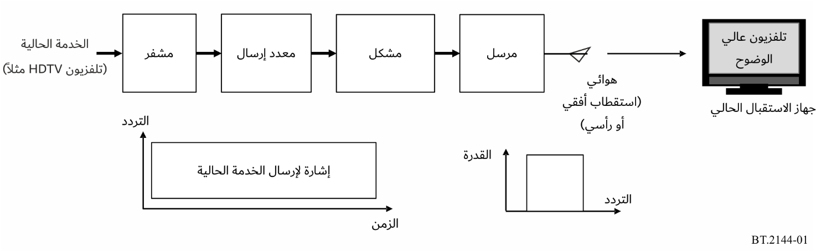

1.3 الطريقة A: إدخال خدمة جديدة (نظام جديد) في نفس القناة المستخدمة للخدمات الحالية
يمكن افتراض نوعين من الطرائق لإدخال خدمات جديدة في نفس القناة المستخدمة للخدمات الحالية: (1) تعدد الإرسال في طبقة أعلى فوق الطبقة المادية، و(2) تعدد الإرسال في الطبقة المادية.

1.1.3 الطريقة A1: تعدد الإرسال في طبقة النقل
يمكن تعديد إرسال كل من الخدمات الحالية والجديدة في طبقة النقل. ويبين الشكل 2 مخطط صندوقي لهذه الطريقة. وبما إن تكنولوجيا الإرسال لن تتغير، فإن طرائق تعدد الإرسال فوق الطبقة المادية تقسم سعة الإرسال بين الخدمات الحالية والجديدة.
(1) الخدمات الحالية
عند استخدام نفس المعلمات للطبقة المادية، لا تتأثر منطقة الخدمة، ولكن السعة تقل، مما يؤدي إلى تدهور الجودة.
(2) الخدمات الجديدة
نظراً إلى أن معلمات الطبقة المادية مشتركة لكل من الخدمات الحالية والجديدة، فإن منطقة الخدمة تكون هي نفسها لكلتا الخدمتين. وخلال فترة البث المتزامن، تعتمد سعة الخدمات الجديدة على توزيع الحمولة النافعة. وتُستخدم تكنولوجيا تشفير فيديوي أحدث، ذات كفاءة أعلى، للخدمات الجديدة.
الشكل 2
تعدد الإرسال فوق الطبقة المادية
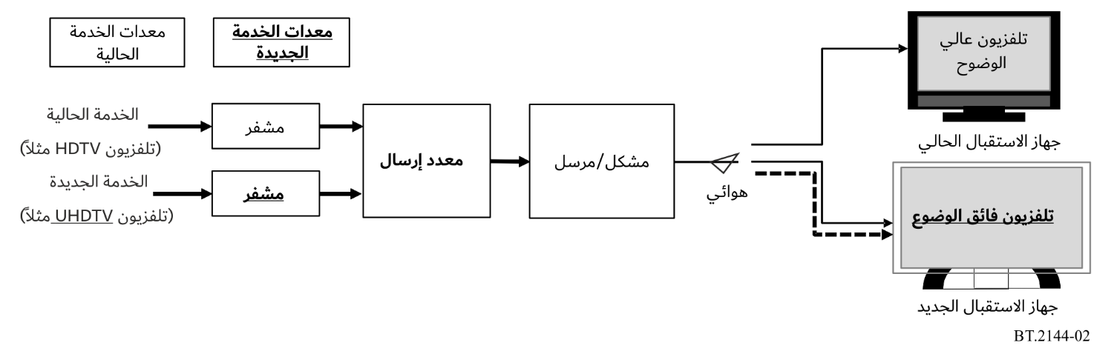

2.1.3 تعدد الإرسال في الطبقة المادية
يعني تعدد الإرسال في الطبقة المادية استخدام الإرسال التراتب‍ي؛ أي تعدد الإرسال بتقسيم التردد (FDM) أو تعدد الإرسال بتقسيم الزمن (TDM) أو تعدد الإرسال بتقسيم طبقي (LDM). ويمكن أيضاً استخدام تعدد الإرسال بتقسيم الحيز - تعدد المدخلات وتعدد المخرجات (SDM–MIMO)، والذي يستخدم استقطابات مختلفة، جنباً إلى جنب مع الإرسال التراتبي. ويمكن إرسال كل من الخدمات الحالية والجديدة في نفس القناة عن طريق توزيع كل حمولة نافعة لطبقات مادية مختلفة باستخدام وظيفة الإرسال التراتبي.

1.2.1.3 الطريقة A2: تعدد الإرسال بتقسيم الزمن وتعدد الإرسال بتقسيم التردد
يعرض الشكل 3 مخططاً صندوقياً لتعدد إرسال الخدمات الحالية والجديدة باستخدام تعدد الإرسال TDM أو FDM. ولا يمكن استخدام هذه الطريقة إلا عندما تستخدم الخدمة الحالية تعدد الإرسال TDM أو FDM. ويمكن استخدام مخططات تشفير وتعدد إرسال للمصدر جديدة ومتقدمة للخدمات الجديدة. ويُعدد إرسال الحمولات النافعة للخدمات الحالية والجديدة باستخدام تعدد الإرسال TDM أو FDM.
(1) الخدمة الحالية
في حالة عدم تغيير معلمات الإرسال للخدمة الحالية، تظل منطقة الخدمة للخدمة الحالية كما هي. ومع ذلك، تقل سعة الإرسال الخاصة بها، مما يؤدي إلى تدهور الجودة.
(2) الخدمة الجديدة
تعتمد منطقة الخدمة وسعة الإرسال للخدمة الجديدة على معلمات التشكيل وتكنولوجيات تصحيح الأخطاء. وبالتالي، فإن استخدام تكنولوجيات التشكيل وتصحيح الأخطاء المتقدمة ضروري لضمان تحقيق توازن جيد بين منطقة الخدمة وسعة الإرسال للخدمة الجديدة. ويمكن لتكنولوجيات التشفير الأعلى كفاءةً أن تحسن جودة الخدمة ضمن سعة محدودة خلال فترة البث المتزامن.
الشكل 3
تعدد الإرسال بتقسيم الزمن أو تعدد الإرسال بتقسيم التردد
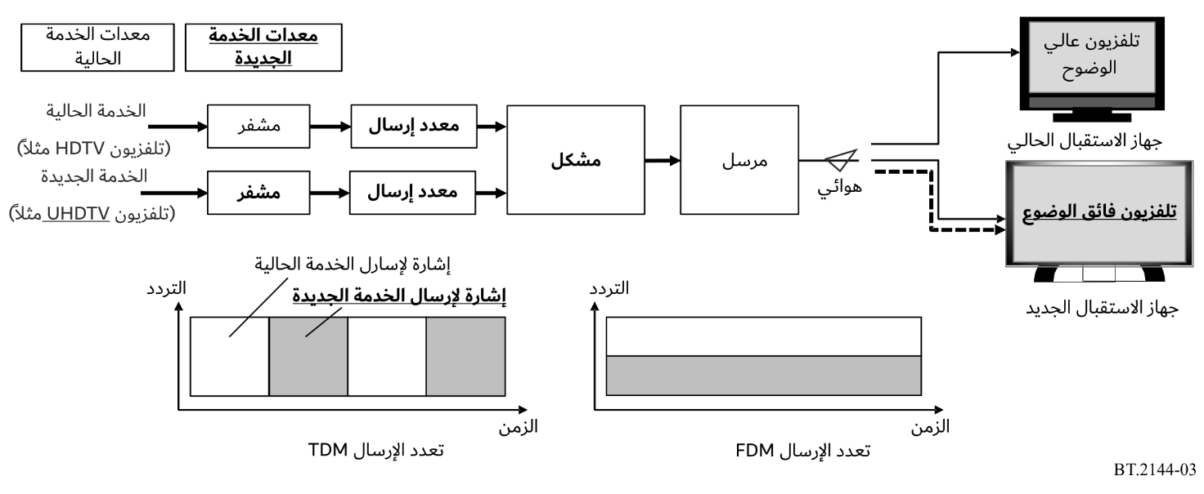

2.2.1.3 الطريقة A3: تعدد الإرسال بتقسيم طبقي
يعرض الشكل 4 مخططاً صندوقياً لتعدد إرسال الخدمات الحالية والجديدة باستخدام تعدد الإرسال بتقسيم طبقي (LDM). ويعرض الشكل 4 (أ) طريقة تعدد إرسال الإشارات مع التزامن داخل المشكل. ويوضح الشكل 4 (ب) طريقة أخرى لتعدد إرسال الإشارات بدون تزامن؛ ويمكن استخدام هذه الطريقة لأي من الأنظمة الإذاعية الحالية ويمكن دمجها مع تعددي الإرسال TDM وFDM. ويمكن للخدمات الجديدة استخدام نظام إذاعي جديد وعرض نطاق موسع. ويتم إدخال إشارة الخدمة الجديدة في الطبقة الدنيا وفرضها مع إشارة الإذاعة الحالية في الطبقة العليا. وقد يكون تعدد الإرسال LDM أكثر كفاءة من تعددي الإرسال FDM وTDM خاصة عندما يعمل مع قيمة مطلوبة مختلفة للنسبة موجة حاملة إلى ضوضاء (C/N) بين الطبقة العليا والطبقة الدنيا. لكن استخدامه ينطوي على تعقيد أكبر في جهاز الاستقبال.
(1) الخدمة الحالية
لزيادة الصمود ضد التداخل من الخدمة الجديدة، يجب تغيير معلمات الإرسال للخدمة الحالية. ومع ذلك، فإن هذا يقلل من السعة إذا كان سيتم الاحتفاظ بمنطقة خدمة الإذاعة الحالية. وإذا ظلت معلمات الطبقة المادية المطبقة على الخدمة الحالية بدون تغيير، فإن منطقة الخدمة تتقلص بسبب التداخل من إشارة الخدمة الجديدة.
(2) الخدمة الجديدة
للحد من التداخل مع الخدمة الحالية، يجب خفض قدرة الإرسال للخدمة الجديدة، وبالتالي تقليص منطقة الخدمة. ولتحقيق نفس منطقة الخدمة مثل الخدمة الحالية حتى مع انخفاض قدرة الإرسال، يجب استخدام معلمات الإرسال ذات المتانة الأعلى، مما يقلل من سعة الإرسال.
الشكل 4
تعدد الإرسال بتقسيم طبقي
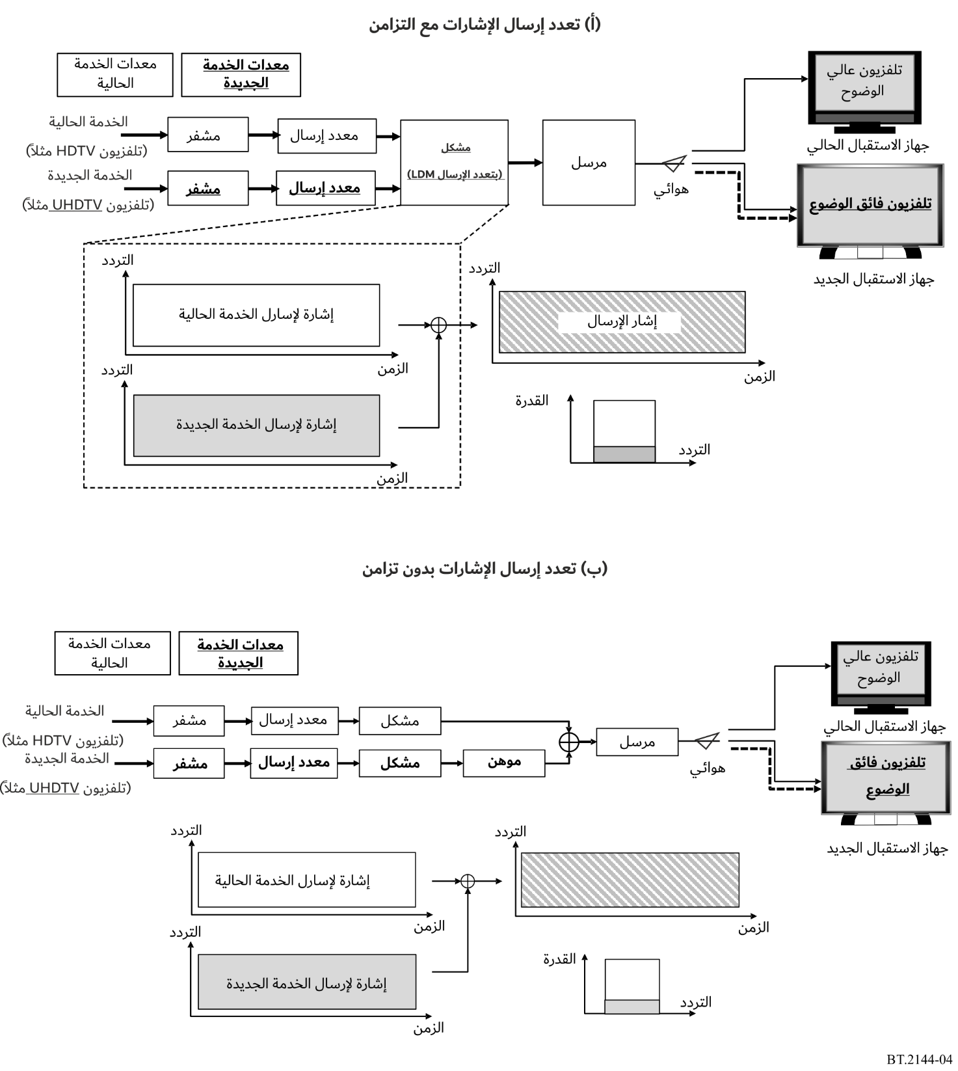

3.2.1.3 الطريقة A4: تعدد الإرسال بتقسيم الحيز – تعدد المدخلات وتعدد المخرجات
يعرض الشكل 5 مخططاً صندوقياً لتعدد إرسال الخدمات الحالية والجديدة باستخدام تعدد الإرسال SDM-MIMO. ويمكن استخدام هذه الطريقة لأي من الأنظمة الإذاعية الحالية ويمكن دمجها مع تعددي الإرسال TDM وFDM. ويمكن إرسال الخدمات الجديدة التي تستخدم النظام الإذاعي الجديد وعرض النطاق الموسع باستخدام الاستقطاب المعاكس. وقد تكون هذه الطريقة أكثر كفاءة من تعددي الإرسال FDM وTDM، ولكن ينبغي ملاحظة أنها تعتمد على تمييز الاستقطاب الذي يمكن الحصول عليه عندما يتوافق استقطاب هوائيات الاستقبال مع الإشارة المطلوبة، وهو ما لا يمكن افتراضه عادة إلا في حالة الاستقبال الثابت خارج المباني لحالة الاستقبال الخارجي الثابت. في حالة الاستقبال المحمول/المتنقل للإذاعة DTTB، لا يمكن افتراض أي تمييز لاستقطاب هوائيات الاستقبال، وبالتالي لا يمكن تطبيق هذه الطريقة.
(1) الخدمة الحالية
لزيادة الصمود ضد التداخل من الخدمة الجديدة، يجب تغيير معلمات الإرسال للخدمة الحالية. ومع ذلك، فإن هذا يقلل من السعة إذا كان سيتم الاحتفاظ بمنطقة خدمة الإذاعة الحالية. وإذا ظلت معلمات الطبقة المادية المطبقة على الخدمة الحالية بدون تغيير، فإن منطقة الخدمة تتقلص بسبب التداخل من إشارة الخدمة الجديدة.
(2) الخدمة الجديدة
للحد من التداخل مع الخدمة الحالية، يجب خفض قدرة الإرسال للخدمة الجديدة، وبالتالي تقليص منطقة الخدمة. ولتحقيق نفس منطقة الخدمة مثل الخدمة الحالية حتى مع انخفاض قدرة الإرسال، يجب استخدام معلمات الإرسال ذات المتانة الأعلى، مما يقلل من سعة الإرسال.
الشكل 5
تعدد الإرسال بتقسيم الحيز – تعدد المدخلات وتعدد المخرجات
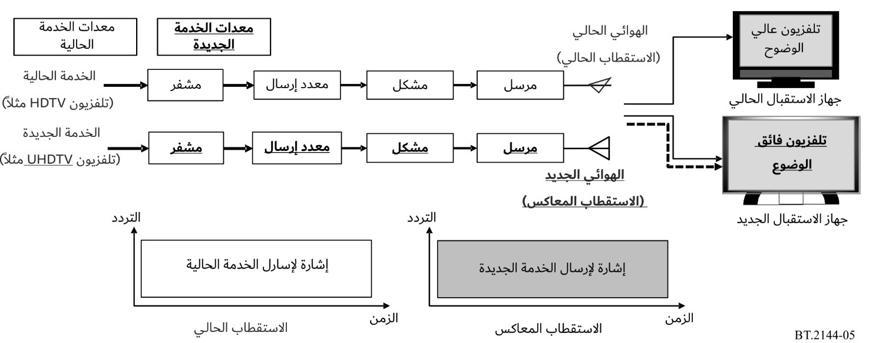

2.3 الطريقة B: إدخال خدمة جديدة في قناة مختلفة غير مستخدمة للخدمات الحالية

1.2.3 الطريقة B1: إدخال خدمة جديدة في قناة مختلفة عندما لا تتوفر قنوات كافية للبث المتزامن
إذا لم تكن هناك قنوات كافية متاحة للبث المتزامن، فقد تُقدم الخدمات الجديدة في قنوات مختلفة إذا تم تحرير بعض القنوات المستخدمة للخدمة الحالية عن طريق تعدد إرسال المزيد من خدمات البرنامج على نفس القناة المادية. ويعرض الشكل 6 مخططاً صندوقياً لطريقة تقديم خدمة جديدة في قناة مختلفة عندما لا تتوفر قنوات كافية للبث المتزامن. وفي مثل هذه الحالات، يمكن لنظام إذاعي جديد يشتمل على تكنولوجيات جديدة ومتقدمة لتشفير المصدر وتعدد الإرسال والتشكيل، بالإضافة إلى عرض نطاق موسع، أن يحقق جودة خدمة أفضل. ويلزم وجود هوائي جديد عندما تستخدم الخدمة الجديدة تعدد الإرسال SDM-MIMO أو عندما لا يدعم الهوائي الحالي القناة الجديدة. ويمكن تقليل عدد القنوات المادية المطلوبة للخدمة الجديدة إما عن طريق زيادة سعتها إلى أقصى حد أو عن طريق تقليل عامل إعادة استخدام التردد. وفي الحالة الأولى، يمكن تعدد إرسال المزيد من خدمات البرنامج على نفس القناة المادية، بينما في الحالة الثانية يمكن إعادة استخدام نفس القناة المادية بواسطة معددات إرسال محلية مستقلة ضمن مسافة أقصر. وفي هذاالحد، في حالة إعادة الاستخدام-1، يمكن استخدام نفس القناة المادية بواسطة محطات مستقلة مجاورة، مما يسمح بإعادة تشكيل الشبكة لتقسيم جغرافي مختلف لمنطقة الخدمة في أي وقت، دون الحاجة إلى إعادة تخطيط القنوات.
(1) الخدمة الحالية
تظل منطقة الخدمة دون تغيير. وتنخفض سعة كل خدمة برامج وجودة الخدمة بسبب تعدد إرسال المزيد من خدمات البرامج على نفس القناة المادية.
(2) الخدمة الجديدة
يمكن إنشاء منطقة خدمة للخدمة الجديدة بشكل مشابه أو مختلف للخدمة الحالية عن طريق اختيار مجموعة مناسبة من معلمات الإرسال. ويمكن تحقيق سعة إرسال وجودة خدمة أفضل بكثير من الخدمات الحالية باستخدام تكنولوجيات الإرسال والتشفير المتقدمة. وإذا تم تعدد إرسال المزيد من خدمات البرامج للخدمة الجديدة خلال مرحلة البث المتزامن على نفس القناة المادية بسبب محدودية الطيف المتاح، فستكون السعة وجودة الخدمة أقل مما سيكون عليه الحال بعد اكتمال الانتقال.
الشكل 6
الإدخال باستخدام قناة منفصلة عندما لا تتوفر قنوات كافية للبث المتزامن
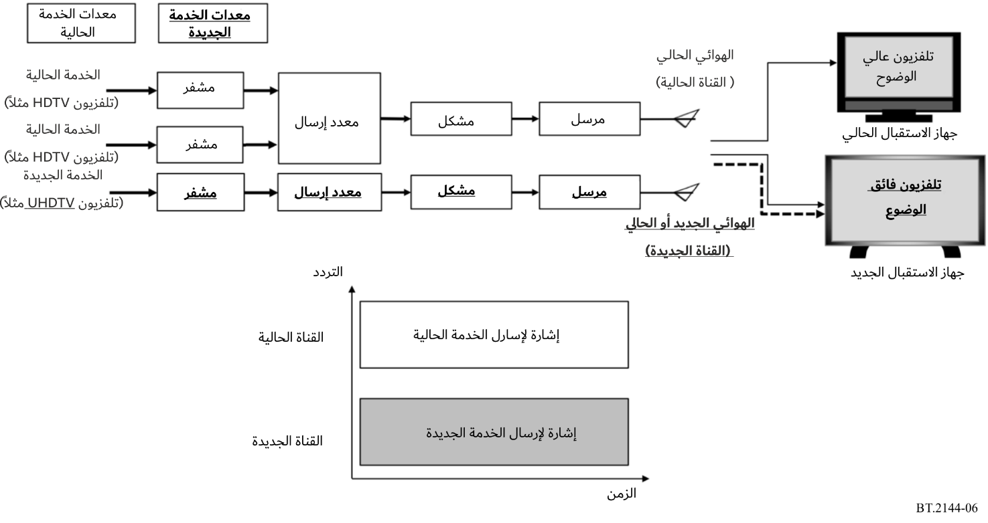

2.2.3 الطريقة B2: إدخال خدمة جديدة في قناة مختلفة عندما تتوفر قنوات كافية للبث المتزامن
إذا كان هناك ما يكفي من القنوات الشاغرة أو إذا كان من الممكن توفير قنوات كافية من خلال إعادة تخطيط الشبكات الحالية (على سبيل المثال عن طريق زيادة الاستخدام المكثف للشبكات وحيدة التردد)، فإنه بمكن إدخال خدمات جديدة في هذه القنوات من خلال ضمان ظروف التخطيط المناسبة. يعرض الشكل 7 مخططاً صندوقياً لطريقة إدخال خدمة جديدة في قناة مختلفة عندما تتوفر قنوات كافية للبث المتزامن. وعلى غرار حالة الطريقة B1، يمكن لنظام إذاعي جديد يشتمل على تكنولوجيات جديدة ومتقدمة لتشفير المصدر وتعدد الإرسال والتشكيل، بالإضافة إلى عرض النطاق الموسع، أن يحقق جودة خدمة أفضل. ويلزم وجود هوائي جديد عندما تستخدم الخدمة الجديدة تعدد الإرسال SDM-MIMO أو عندما لا يدعم الهوائي الحالي القناة الجديدة. وبالمثل، يمكن تقليل عدد القنوات المادية المطلوبة للخدمة الجديدة إما عن طريق زيادة سعتها إلى أقصى حد أو عن طريق تقليل عامل إعادة استخدام التردد.
(1) الخدمة الحالية
تظل منطقة الخدمة والسعة وجودة الخدمة دون تغيير.
(2) الخدمة الجديدة
يمكن إنشاء منطقة الخدمة للخدمة الجديدة بشكل مشابه أو مختلف للخدمة الحالية عن طريق اختيار مجموعة مناسبة من معلمات الإرسال. يمكن تحقيق قدرة نقل وجودة خدمة أفضل بكثير من الخدمات الحالية باستخدام تقنيات الإرسال والتشفير المتقدمة.
الشكل 7
الإدخال باستخدام قناة منفصلة عندما تتوفر قنوات كافية للبث المتزامن
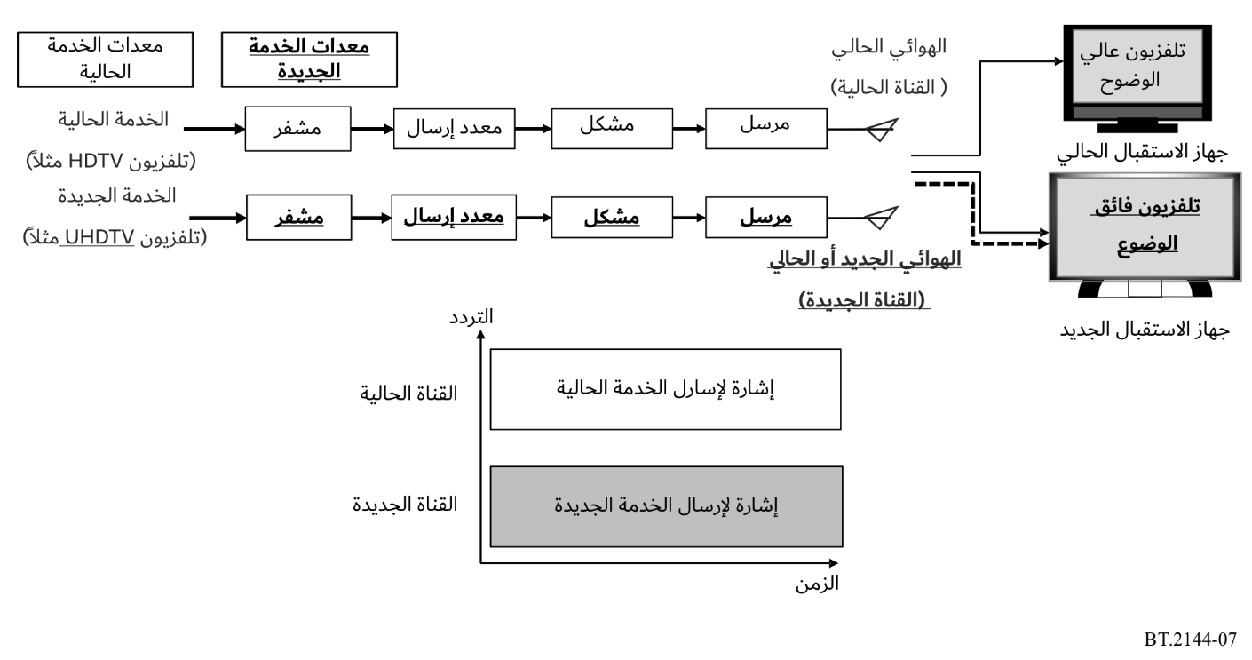

3.3 مقارنة سمات الطرائق
يقارن الجدول 1 سمات الطرائق أثناء البث المتزامن التي تمت مناقشتها في الأقسام السابقة من حيث مناطق الخدمة الإذاعية وسعة الإرسال وجودة الخدمة ذات.
ويقارن الجدول 2 سمات تشغيل الخدمة الجديدة بعد الانتقال الكامل.

الجدول 1
مقارنة سمات الطرائق أثناء البث المتزامن
الطريقة |  | A1 |  | A2 |  | A3 |  | A4 |  | B1 |  | B2
الإرسال | قناة إدخال الخدمة الجديدة | نفس القناة المستخدمة للخدمة الحالية |  |  |  |  |  |  |  | قناة مختلفة، غير مستخدمة للخدمات الحالية
 | تعدد الإرسال بين الخدمات الحالية والجديدة | طبقة النقل |  | الطبقة المادية |  |  |  |  |  | -
 |  |  |  | تعدد الإرسال FDM وTDM |  | تعدد الإرسال LDM⁽¹⁾ |  | تعدد الإرسال SDM-MIMO⁽²⁾
 | مخطط الإرسال للخدمة الجديدة | نفسه كالخدمة الحالية |  | قادر على استخدام تكنولوجيا للإرسال أعلى كفاءةً |  | قادر على استخدام تكنولوجيا للإرسال أعلى كفاءةً، مع إمكانية توسيع عرض النطاق أيضاً
 | مخطط تشفير مصدر الصوت/الفيديو للخدمة الجديدة | قادر على استخدام تكنولوجيا للتشفير أعلى كفاءةً
تشغيل الخدمة الحالية أثناء البث المتزامن | منطقة الخدمة | نفسها كالمنطقة الحالية | نفسها كالمنطقة الحالية |  | نفسها كالمنطقة الحالية أو أضيق منها⁽³⁾ |  | نفسها كالمنطقة الحالية أو أضيق منها⁽³⁾ |  | نفسها كالمنطقة الحالية |  | نفسها كالمنطقة الحالية
 | سعة الإرسال | أقل من السعة الحالية | أقل من السعة الحالية وأكبر من الطريقة A1 |  | نفس السعة أو أقل من السعة الحالية⁽³⁾ وأعلى من الطريقة A2 |  | نفس السعة أو أقل من السعة الحالية⁽³⁾ وأعلى من الطريقة A2 |  | أقل من السعة الحالية |  | نفسها كالسعة الحالية
 | جودة الخدمة للفيديو/الصوت | أقل من جودة الخدمة الحالية | أقل من جودة الخدمة الحالية وأكبر من الطريقة A1 |  | نفس جودة الخدمة أو أقل من جودة الخدمة الحالية⁽³⁾ وأعلى من الطريقة A2 |  | نفس جودة الخدمة أو أقل من جودة الخدمة الحالية⁽³⁾ وأعلى من الطريقة A2 |  | أقل من جودة الخدمة الحالية |  | نفسها كجودة الخدمة الحالية

الجدول 1 (تابع)
 |  | A1 | A2 | A3 | A4 | B1 | B2
تشغيل الخدمة الجديدة أثناء البث المتزامن | منطقة الخدمة | نفسها كالمنطقة الحالية | يمكن أن تكون مماثلة أو مختلفة عن الخدمة الحالية⁽⁴⁾ | يمكن أن تكون مماثلة أو مختلفة عن الخدمة الحالية⁽⁴⁾ | يمكن أن تكون مماثلة أو مختلفة عن الخدمة الحالية⁽⁴⁾ | يمكن أن تكون مماثلة أو مختلفة عن الخدمة الحالية⁽⁴⁾ | يمكن أن تكون مماثلة أو مختلفة عن الخدمة الحالية⁽⁴⁾
 | سعة الإرسال | أقل من السعة الحالية | يمكن زيادتها عن السعة الحالية⁽⁴⁾ | يمكن زيادتها عن السعة الحالية⁽⁴⁾ وأعلى من الطريقة A2 | يمكن زيادتها عن السعة الحالية⁽⁴⁾ وأعلى من الطريقة A2 | يمكن زيادتها عن السعة الحالية⁽⁴⁾ وأعلى من الطريقة A3 | يمكن زيادتها عن السعة الحالية⁽⁴⁾ وأعلى من أو تساوي الطريقة B1
 | جودة الخدمة للفيديو/الصوت | يمكن أن تكون أعلى من الخدمة الحالية | يمكن أن تكون أعلى من الخدمة الحالية، وأعلى من الطريقة A1 | يمكن أن تكون أعلى من الخدمة الحالية، وأعلى من الطريقة A2 | يمكن أن تكون أعلى من الخدمة الحالية، وأعلى من الطريقة A2 | يمكن أن تكون أعلى من الخدمة الحالية، وأعلى من الطريقة A3 | أعلى من الخدمة الحالية، وأعلى من أو تساوي الطريقة B1
ملاحظات متعلقة بالجدول 1:
⁽¹⁾ يمكن لتعدد الإرسال LDM أن يكون أكثر كفاءة من FDM تعدد الإرسال وتعدد الإرسال TDM خاصة عندما يعمل بقيمة مطلوبة مختلفة للنسبة C/N بين الطبقة العليا والطبقة الدنيا، لكن استخدامه ينطوي على تعقيد أكبر لجهاز الاستقبال.
⁽²⁾ يمكن لتعدد الإرسال SDM-MIMO أن يكون أكثر كفاءة من FDM تعدد الإرسال وتعدد الإرسال TDM، ولكنه غير قابل للتطبيق على الاستقبال المحمول/المتنقل للإذاعة DTTB.
⁽³⁾ بسبب التداخل من الإشارة المرسلة للخدمة الجديدة، ستكون منطقة الخدمة أضيق من المنطقة الحالية إذا ظلت معلمات الإرسال للخدمة الحالية بدون تغيير؛ ويمكن أن يوفر هذا نفس السعة والجودة مثل الخدمة الحالية. وبدلاً من ذلك، إذا تم تغيير معلمات إرسال الخدمة الحالية للاحتفاظ بمنطقة الخدمة الحالية، فسوف تتدهور سعة الإرسال والجودة.
⁽⁴⁾ هناك مفاضلة بين منطقة الخدمة وسعة الإرسال.

الجدول 2
مقارنة سمات تشغيل الخدمة الجديدة بعد الانتقال الكامل
الطريقة | A1 | A2 | A3 | A4 | B1 | B2
مخطط الإرسال | نفسه كالخدمة الحالية | قادر على استخدام تكنولوجيا للإرسال أعلى كفاءةً | قادر على استخدام تكنولوجيا للإرسال أعلى كفاءةً، مع إمكانية توسيع عرض النطاق أيضاً
مخطط تشفير مصدر الصوت/الفيديو | قادر على استخدام تكنولوجيا لتشفير المصدر أعلى كفاءةً
دخل وحيد وخرج وحيد/تعدد المدخلات وتعدد المخرجات | دخل وحيد وخرج وحيد | دخل وحيد وخرج وحيد | دخل وحيد وخرج وحيد | دخل وحيد وخرج وحيد | دخل وحيد وخرج وحيد أو تعدد المدخلات وتعدد المخرجات | دخل وحيد وخرج وحيد أو تعدد المدخلات وتعدد المخرجات
منطقة الخدمة | نفسها كالمنطقة الحالية | يمكن أن تكون مشابهة أو مختلفة عن الخدمة الحالية⁽¹⁾ | يمكن أن تكون مشابهة أو مختلفة عن الخدمة الحالية⁽¹⁾ | يمكن أن تكون مشابهة أو مختلفة عن الخدمة الحالية⁽¹⁾ | يمكن أن تكون مشابهة أو مختلفة عن الخدمة الحالية⁽¹⁾ | يمكن أن تكون مشابهة أو مختلفة عن الخدمة الحالية⁽¹⁾
سعة الإرسال | نفسها كالسعة الحالية | يمكن زيادتها عن السعة الحالية⁽¹⁾، وأعلى مما هي عليه أثناء البث المتزامن، وأعلى من الطريقة A1 | يمكن زيادتها عن السعة الحالية⁽¹⁾، وأعلى مما هي عليه أثناء البث المتزامن، وأعلى من الطريقة A2 | يمكن زيادتها عن السعة الحالية⁽¹⁾، وأعلى مما هي عليه أثناء البث المتزامن، وأعلى من الطريقة A2 | يمكن زيادتها عن السعة الحالية⁽¹⁾، وأعلى مما هي عليه أثناء البث المتزامن، وأعلى من الطريقة A2 | يمكن زيادتها عن السعة الحالية⁽¹⁾، ومساوية لما كانت عليه أثناء البث المتزامن، وأعلى من الطريقة A2
جودة الخدمة | أعلى من الخدمة الحالية، وأعلى مما هي عليه أثناء البث المتزامن | أعلى من الخدمة الحالية، وأعلى مما هي عليه أثناء البث المتزامن، وأعلى من الطريقة A1 | أعلى من الخدمة الحالية، وأعلى مما هي عليه أثناء البث المتزامن، وأعلى من الطريقة A2 | أعلى من الخدمة الحالية، وأعلى مما هي عليه أثناء البث المتزامن، وأعلى من الطريقة A2 | أعلى من الخدمة الحالية، وأعلى مما هي عليه أثناء البث المتزامن، وأعلى من الطريقة A2 | أعلى من الخدمة الحالية، ومساوية لما كانت عليه أثناء البث المتزامن، وأعلى من الطريقة A2
⁽¹⁾ هناك مفاضلة بين منطقة الخدمة وسعة الإرسال.
ـــــــــــــــــــــــــــــــــــــــــــــــــــــــــــــــــــــــــــــــــــــــــــــــــــــــ

